УДК 37.091.12:81'242]:378.046-021.68
Анастасія Кузнєцова,
ORCID iD 0000-0002-5947-0387
т. в. о завідувача кафедри
теорії й методики мовно-літературної
та художньо-естетичної освіти
Миколаївський обласний інститут
післядипломної педагогічної освіти
Адміральська, 4-а, м. Миколаїв, 54001, Україна
anastasiia.kuznietsova@moippo.mk.ua

ЕКСПРЕС-СТУДІЯ ЯК ПРОДУКТИВНА ФОРМА
ІНТЕНСИВНОГО МОВНОГО НАВЧАННЯ В СИСТЕМІ ПІСЛЯДИПЛОМНОЇ ПЕДАГОГІЧНОЇ ОСВІТИ
Науково-методичну статтю присвячено висвітленню експрес-студії як ефективної форми розвитку мовно-комунікативної / державомовної компетентності педагогів у системі післядипломної освіти. Охарактеризовано її зміст і структуру за модульним принципом. Розкрито методичні особливості експрес-студії та виразні ознаки мовної зокрема. Визначено продуктивні технології, методи і прийоми моделювання та проведення її в системі післядипломної педагогічної освіти на прикладах організованих заходів у межах курсів підвищення кваліфікації. Запропоновано вперше розробку експрес-студії «Українською про українське», що стане в пригоді всім категоріям керівних і педагогічних працівників, навчально-допоміжного персоналу в галузі освіти з метою вдосконалення їхньої державомовної компетентності.
Ключові слова: експрес-студія; інтенсивне мовне навчання; мовно-комунікативна / державомовна компетентність; післядипломна педагогічна освіта; форми навчання дорослих.

© Кузнєцова А. М., 2026
Вступ. Сучасні трансформаційні процеси в освіті, зумовлені глобалізацією, цифровізацією та динамічними соціокультурними змінами, актуалізують потребу в постійному фаховому розвитку освітян. Особливої значущості в цьому контексті набуває мовна підготовка як ключовий складник професійної компетентності педагогічних працівників. Вона забезпечує ефективну комунікацію, доступ до міжнародних навчальних ресурсів, участь у професійних спільнотах та реалізацію принципів академічної мобільності. Мова нині є дієвим інструментом самоосвіти та репрезентації фахового досвіду, формування й розвитку громадянської свідомості молодого покоління.
Система післядипломної педагогічної освіти, реагуючи на нові виклики, зокрема з удосконалення мовно-комунікативної / державомовної компетентності дорослих, потребує впровадження гнучких, інноваційних, динамічних та практикоорієнтованих форм навчання, здатних забезпечити значні результати в обмежені часові терміни. Про такі освітні запити і потреби свідчать результати онлайнового опитування «Готовність сучасного педагога до професійного саморозвитку», проведеного під час навчання за компетентнісно та діяльнісно орієнтованими варіативними модулями зі слухачами курсів підвищення кваліфікації Миколаївського обласного інституту післядипломної педагогічної освіти (Клименюк Н. В., 2024). Значна частина освітян (46,7 %) надала перевагу навчанню на курсах (модулях) із поглибленим змістом; 13,9 % – участі у вебінарах; 9,8% – роботі в методичних об’єднаннях; решта – самоосвіті. Тож традиційні лекційно-семінарські форми поступаються місцем інтенсивним технологіям, реалізованим у формах тренінгів, практикумів, майстерень, воркшопів, майстер-класів, студій, інтенсивів, літніх / зимових шкіл, модулів, предметних / методичних таборів тощо.
Актуальність проблеми впровадження експрес-студії як продуктивної форми інтенсивного мовного навчання в системі післядипломної педагогічної освіти зумовлена низкою суперечностей:
- між високими вимогами державних освітніх стандартів до рівня мовно-комунікативної компетентності педагогічних працівників та обмеженими часовими ресурсами вчителів для підвищення кваліфікації;
- між необхідністю застосування інтенсивних, практикоорієнтованих і гнучких моделей мовного навчання та недостатньою теоретичною розробленістю й методичним забезпеченням таких форм;
- між високим мотиваційним потенціалом педагогів до вдосконалення мовної компетентності й обмеженими можливостями активної мовленнєвої практики в наявних формах навчання.
Подолання зазначених суперечностей зумовлює необхідність наукового обґрунтування і практичного впровадження експрес-студії як ефективної форми інтенсивного навчання освітян.
Загальний аналіз досліджень і публікацій із проблеми. Теоретичні засади інтенсивного навчання дорослих ґрунтовно розкрито в працях В. І. Ковальчука, В. І. Лозової, С. О. Сисоєвої, Л. Є. Сігаєвої, В. Ю. Стрельникова. Автори визначають його як цілеспрямований процес, що характеризується концентрацією змісту, активізацією пізнавальної діяльності та чіткою практичною орієнтацією.
Чимало вчених дослідили методичний інструментарій розвитку мовно-комунікативної компетентності, зокрема в процесі інтенсивного навчання: використання сучасних тренінгових технологій (О. О. Довгопол, І. А. Лівандовська, І. І. Коляда, О. А. Кучерук, Г. В. Терьохіна); методи проблемного навчання української мови (Н. Б. Голуб, О. М. Горошкіна, І. А. Кучеренко, Л. Б. Мельник, Р. А. Ховалко); застосування здоров’язбережувальних технологій (А. І. Богосвятська, Т. О. Гетьман, М. В. Кіба, О. В. Саніна, І. О. Скляр); інтерактивні методи і прийоми навчання української мови (О. В. Бойко, О. М. Горошкіна, Ю. В. Поздрань, Н. Л. Франчук, Т. В. Шевченко).
У сучасних науково-методичних дослідженнях значну увагу приділено проблемі оновлення форм професійного розвитку педагогів, зокрема впровадженню інтенсивних, гнучких та практикоорієнтованих форматів навчання. Доцільність застосування модульно-інтенсивних занять / заходів як ефективного засобу організації післядипломної педагогічної освіти обґрунтувала Н. І. Мельник. Інноваційні форми професійного розвитку освітян розглянула С. О. Сисоєва, підкреслюючи значущість тренінгів, педагогічних студій, майстер-класів і професійних спільнот. Експрес-курси і мовні студії як інтерактивне середовище розвитку комунікативної компетентності педагогів проаналізували О. М. Бойко, Т. В. Кравченко, О. А. Черниш.
Концепцію студійної форми навчання в освіті дорослих частково розглянуто в контексті творчих майстерень, тренінгів та вебінарів, але формат експрес-студії як цілісного продукту для мовно-комунікативного вдосконалення педагогів у стислі терміни є недостатньо дослідженим. Попри наявність широкого спектра методик інтенсивного навчання української мови як державної, бракує цілісної моделі експрес-студії, адаптованої саме до специфіки післядипломної освіти, тому є потреба докладнішого аналізу означеної проблеми.
Метою статті є висвітлення теоретико-методичної моделі експрес-студії як ефективної форми розвитку мовно-комунікативної / державомовної компетентності педагогів у системі післядипломної освіти.
Для досягнення поставленої мети передбачено виконання таких завдань:
- Охарактеризувати зміст і структуру експрес-студії як інноваційної форми інтенсивного мовного навчання освітян.
- Визначити продуктивні технології, методи і прийоми моделювання та проведення її.
- Запропонувати розробку експрес-студії «Українською про українське», адресованої всім категоріям педагогічних працівників, навчально-допоміжного персоналу в галузі освіти з метою вдосконалення їхньої державомовної компетентності.
Виклад основного матеріалу дослідження. Експрес-студія – це інноваційна цілеспрямована форма інтенсивного навчання, що за короткий термін сприяє опануванню конкретного матеріалу на практичному рівні. Така форма роботи розвиває креативність і критичне мислення педагогів, навички командної роботи, наскрізні вміння розв’язувати проблеми і приймати рішення, уможливлює швидке адаптування до змін в освітньому просторі. Поряд з іншими інноваційними формами фахового розвитку освітян вона сприяє «швидкому оновленню професійних знань, підвищенню їхньої мотивації, розвитку рефлексивної та комунікативної компетентностей» (Сисоєва С. О., 2019), що забезпечує гнучкість і результативність навчання дорослих.
Характерними особливостями експрес-студії є адаптованість для дорослої авдиторії; інтенсивність (посиленість, але посильність у засвоєнні значного обсягу інформації); стиснення навчального часу без втрати якості засвоєння матеріалу; практична спрямованість (80 % від загального змісту і часу проведення); інтерактивність (активна взаємодія учасників); орієнтація на конкретний результат; особливий освітній простір (організація навчання в неформальній обстановці для сприяння психологічно комфортного спілкування); позитивний підхід до навчального процесу. Це дає змогу реалізувати важливе завдання освіти дорослих, що визначила І. А. Прокопенко: «...режим отримання інформації від викладача-андрагога переходить у режим саморозвитку, який є запорукою успішного самостійного підвищення рівня слухачами своїх сформованих компетентностей і після закінчення навчання» (Прокопенко І. А., 2020, с. 139).
Виразні ознаки мовної експрес-студії – швидке занурення в мовне середовище, оперативне опанування конкретних комунікативних умінь, набуття відповідних навичок; подолання мовних бар’єрів через системну мовленнєву практику; опанування актуальних питань різних рівнів. Така форма розвитку державомовної компетентності сприяє зосередженню на найбільш проблемних аспектах мовлення вчителів: орфоепії, наголошуванні, слововживанні, побудові словосполучень і різних видів речень, професійних висловлювань, оформленні ділових документів, публічних виступах. На ефективності комунікативно орієнтованих експрес-курсів і мовних студій наголошує О. А. Черниш, зазначаючи, що вони забезпечують «швидшу адаптацію педагогів до вимог сучасної освіти, знижують тривожність, підвищують професійну самооцінку, мотивацію і впевненість» (Черниш О. А., 2024, с. 211), і так розвивають професійну компетентність освітян для продуктивної роботи в навчальному просторі ХХІ століття.
Експрес-студія має чітку структуру, яка вирізняється з-поміж інших освітніх форм динамічністю, стислістю і циклічністю. Її зміст доречно вибудувати за модульним принципом, де кожен складник є цілісною, самостійною, логічною, гнучкою і результативною функціональною одиницею. Дослідники інтенсивних форм навчання в післядипломній педагогічній освіті пропонують організувати роботу за чотирма етапами: 1) мотиваційний (створення позитивного настрою та актуалізація проблеми); 2) інформаційно-теоретичний (короткий вступ, презентація ключових ідей); 3) діяльнісний, практичний (робота в мікрогрупах, моделювання педагогічних ситуацій, тренінгові вправи); 4) рефлексійний (аналіз набутого досвіду і планування впровадження нових знань у власну практику). Вважаємо за доцільне доповнити цю структуру ще одним складником – діагностичним модулем, що допоможе визначити освітні потреби педагогів, вдало дібрати навчальний матеріал і відповідний методичний інструментарій. Схематично це можна представити так:
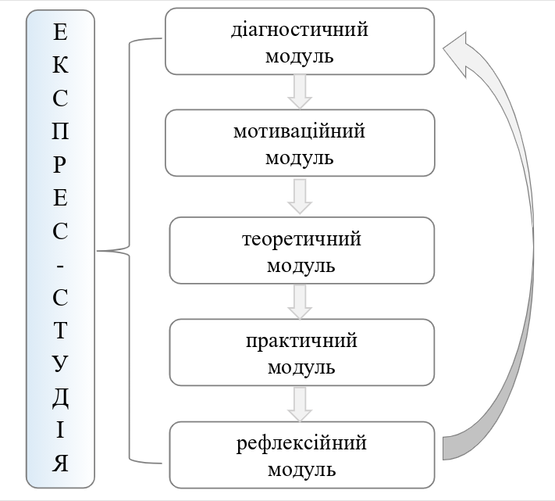
Схема 1. Модульна структура експрес-студії
Джерело: авторський варіант
Кожен елемент виконує окрему функцію, водночас забезпечуючи цілісність освітнього процесу:
1. Діагностичний модуль
Мета – визначення вихідного рівня мовної компетентності учасників, їхніх навчальних потреб, мотиваційних установок та очікувань.
Завдання: виявити рівень володіння українською мовою; з’ясувати індивідуальні складнощі та мовні бар’єри; визначити запити учасників щодо тематики та форм роботи; окреслити індивідуальні та групові освітні завдання.
2. Мотивувальний модуль
Мета – розвиток позитивної мотивації до активного використання української мови та усвідомлення її цінності як чинника особистісного й національного розвитку, бажання і потребу послуговуватися нею в навчанні, професійній діяльності та повсякденному житті.
Завдання: актуалізувати значущість української мови в сучасному соціокультурному просторі, інтерес до української культури і традицій; розвинути позитивне емоційне налаштування на навчальну діяльність; зняти психологічні бар’єри й мовну невпевненість; стимулювати внутрішню мотивацію до мовного саморозвитку.
3. Теоретичний модуль
Мета – систематизація та поглиблення теоретичних знань з української мови відповідно до тематики експрес-студії.
Завдання: узагальнити основні мовні поняття та норми; подати теоретичний матеріал у стислій, доступній формі; забезпечити зв’язок теорії з практикою мовлення; сформувати основу для подальшої практичної діяльності.
4. Практичний модуль
Мета – розвиток і вдосконалення практичних мовленнєвих умінь та навичок через активну комунікативну діяльність.
Завдання: закріпити теоретичні знання на практиці; розвинути навички усного й писемного мовлення, критичного і системного мислення, аргументованого висловлювання, творчості, ініціативності, ефективної співпраці; сприяти подоланню мовного бар’єру.
5. Рефлексійний модуль
Мета – усвідомлення учасників своїх навчальних досягнень, їхнє оцінювання ефективності експрес-студії, формування освітніх орієнтирів.
Завдання: узагальнити результати навчальної діяльності; закріпити позитивний навчальний досвід; сприяти розвитку навичок самооцінювання; визначити напрями подальшого мовного вдосконалення.
Варто наголосити на динамічній ознаці модулів (гнучкості): мотиваційний і рефлексійний складники можуть бути окремо етапними чи наскрізними залежно від завдань та освітніх орієнтирів; теоретичний і практичний – взаємодоповнюваними, якщо захід передбачає кілька мовних тем / питань або є потреба розбити навчальний матеріал на окремі блоки. Тож можемо змоделювати кілька структурних варіантів експрес-студії:
Варіант І | Варіант ІІ |  |  | Варіант ІІІ
Модулі-складники
1. Діагностичний  2. Мотивувальний  3. Теоретичний  4. Практичний  5. Рефлексійний |  | 1. Діагностичний  2. Мотивувальний  3. Теоретичний 1  Практичний 1  4.Теоретичний 2  Практичний 2  5. Теоретичний ...  Практичний ...  6. Рефлексійний | 1. Діагностичний  2. Мотивувальний  3. Теоретичний 1  Практичний 1  Рефлексійний 1  4.Теоретичний 2  Практичний 2  Рефлексійний 2  5. Теоретичний ...  Практичний ...  Рефлексійний ...
Тематика експрес-студій може варіюватися залежно від запиту освітян й охоплювати питання культури усного мовлення, професійної термінології, публічної комунікації, мовного етикету тощо. Також доречно організувати і провести захід, присвячений певному офіційному чи неофіційному святу або важливій суспільній події. Так, упродовж 2019–2025 рр. на базі Миколаївського ОІППО для здобувачів освіти курсів підвищення кваліфікації та науково-педагогічних і педагогічних працівників інституту проведено 16 експрес-студій:
- «Шрифти з українським характером», «Українська у кодах, знаках, символах», «Скарбниця мови в безмежжі часу», «Говоримо українською», «Мова єднання, незламності та перемоги», «Урок правописної грамотності», «Українською про українське» (до Дня української писемності та мови);
- «У галактиці мов кожне слово – зірка», «Мова – наше все», «Велика чи мала?» (до Міжнародного дня рідної мови);
- «Безмежжя мови в усемережжі» (до Дня безпечного інтернету);
- «Мова Чудова» (до Міжнародного дня дарування книг);
- «Вітамінна студія», «Мовний порадник учителя НУШ» (до Тижня освіти дорослих);
- «Наголошуймо по-українськи» (до Міжнародного дня освіти);
- «Мовна палітра Миколаївщини» (до Всесвітнього дня вишиванки).
Педагогічна ефективність експрес-студії залежить не тільки від актуальної мовної чи соціокультурної теми, а й від її методичного інструментарію – системи технологій, методів, прийомів і форм роботи, використання яких забезпечує досягнення очікуваних освітніх результатів.
З-поміж усіх продуктивних технологій (традиційних та інноваційних) базовими, на нашу думку, для мовних експрес-студії є технології проблемного, інтерактивного навчання, інформаційно-комунікаційні, тренінгові та здоров’язбережувальні технології. Вони уможливлюють реалізацію компетентнісно-діяльнісного підхіду, за якого учасники стають не пасивними спостерігачами, слухачами чи отримувачами готових знань, а здобувачами освіти, змотивованими до використання набутих компетентностей у реальних життєвих ситуаціях.
Безумовною перевагою проблемного навчання, за переконанням Н. Б. Голуб й О. М. Горошкіної, є сприяння «формуванню самостійности учнів, які мають право не тільки на самостійне бачення проблеми, а й змогу самостійно шукати й обирати шляхи її розв’язання» (Голуб Н. Б., Горошкіна О. М., 2023, c. 202). Саме це наскрізне вміння є важливим у процесі засвоєння складних / суперечливих мовних тем через використання основних одиниць технології: проблемного запитання, проблемного завдання, проблемної вправи, проблемної ситуації. На продуктивності їхнього застосування наголошують Л. Б. Мельник і Р. А. Ховалко, зазначаючи, що інструменти проблемного навчання стимулюють розумову діяльність здобувачів освіти, «спонукають їх на основі знань, досвіду та пошуку пояснити певний факт, дати оцінку певному явищу» (Мельник Л. Б., Ховалко Р. А., 2024, c. 38).
Наведемо приклади одиниць проблемного навчання, реалізованих у межах експрес-студії «Безмежжя мови в усемережжі» (до Дня безпечного інтернету):
Проблемні запитання:
- Як правильно формулювати пошуковий запит, щоб отримати якісний результат?
- Як записати українською Google?
Проблемне завдання:
Укладіть рейтинг 5 найпопулярніших інтернет-ресурсів у підготовці вчителя до уроку. Поміркуйте, чи можна його назвати «Топ-5...»? Як уникнути цієї орфографічної помилки?
Проблемна вправа:
Запишіть речення, вибравши один із варіантів. Поясніть.
- Виконали всі завдання в гуглкласі / гугл класі / гугл-класі.
- «Гугл» / Гугл / гугл – моя улюблена пошукова система.
- «Гуглити» / Гуглити / «гуглити» / гуглити – це швидко і зручно!
Проблемна ситуація:
Уявіть, що вам потрібно створити і розмістити в соцмережі рекламу Google. Використайте для цього речення, вибравши правильний варіант написання:
- Гугл / «Гугл» / гугл знає все!
- Пошуковик Гугл / «Гугл» / гугл зручний у користуванні.
- Якщо не знаєш, спитай у дядька Гугла / «Гугла» / гугла.
Поміркуйте, чи можливий ще один спосіб написання слова Google. Який, якщо так? Від чого це залежить?
Представлені зразки одиниць проблемного навчання сприяють розвитку правописної грамотності, орфографічної пильності, навичок критичного і творчого мислення, умінь аргументувати свій вибір.
Іншою технологією проведення мовної експрес-студії є тренінгова, що надає їй не тільки окремої атмосфери освітньої невимушеності, а й значної ефективності завдяки використанню відповідних активностей: представлення учасників, очікування від заходу, практичні вправи і завдання, аналіз очікувань, рефлексія. Тренінгові техніки, на думку І. А. Лівандовської та І. І. Коляди, є ефективними інструментами цікавого, компетентнісно зорієнтованого та емоційно насиченого вивчення української мови, засобами взаємодії з різними аспектами нашого життя (Лівандовська І. А., Коляда І. І., 2020, c. 55). Вони сприяють розвитку державомовної компетентності, адже відповідають сучасним вимогам навчання дорослих у системі післядипломної педагогічної освіти і компетентності навчання впродовж життя: активізують мовленнєву діяльність, підвищують ефективність мовної підготовки педагогічних працівників; поєднують інтенсивність і концентрованість навчання, комунікативність і практичну спрямованість, психологічний комфорт, умотивованість, гнучкість й адаптивність.
В основі тренінгових інструментів – моделювання реальних професійних ситуацій (рольові ігри, кейси, дискусії). Це наближує навчання до реального мовного середовища; сприяє ефективному використанню української в службовому і приватному спілкуванні; розвиває прагматичні й соціолінгвістичні вміння (навички). Так, у процесі «Мовного знайомства» учасники експрес-студії мають представитись у форматі есе, виконавши 3 обов’язкові умови (3 речення по 3 слова в кожнім за 3 хвилини написання) та 1 змінну (наприклад, із використанням 3 дієслів або 3 слів з апострофом). Варіантом тренінгового підбиття підсумків є «Рефлексія аргументованих компліментів»:
- Хочу похвалити себе за...
- Хочу похвалити колегу за...
- Хочу похвалити тренера / тренерку за...
Такі вправи спрямовані на розвиток предметних компетентностей (уміння створювати вільне есе, використовувати в ньому дієслова / слова з апострофом, будувати речення з аргументацією) і ключових (вільне володіння державною мовою, математична, інноваційність, громадянські і соціальні, навчання впродовж життя).
Як активна форма інтенсивного навчання експрес-студія має передбачати використання здоров’язбережувальних технологій, щоб створити комфортне освітнє середовище і потурбуватися про різні види благополуччя. Особливо продуктивним засобом реалізації цього є валеохвилинка. За визначенням А. І. Богосвятської, це «хвилинка відпочинку на уроці, яка враховує триєдине поняття про здоров’я: не тільки фізичне, а й психологічне, і духовне» (Богосвятська А. І., Кіба М. В., 2017, c. 4). Ці вправи-енергізатори нетривалі за часом проведення, універсальні для будь-якої категорії здобувачів освіти, доступні в методичній реалізації, органічно імплементовані в зміст проведеного заходу, знімають розумове перенавантаження і створюють загальну позитивну атмосферу, тому є приємним і корисним перепочинком на будь-якому заході.
Рухова активність є також основою інтелект-руханки, що складається з двох компонентів (власне інтелектуального й фізіологічного), реалізованих у довільному порядку. Наведемо приклад такого прийому з досвіду проведеної експрес-студії «Мовний порадник учителя НУШ»:
1. Виконайте руханку | Раз-два – потягнись,  Всім навколо усміхнись!  Три-чотири – покрутись,  До роботи повернись.
2. Інтелектуальні (мовні) завдання: | - Чи можна в поданому тексті замінити «усміхнись» на «посміхнись»? Аргументуйте.  - Що від цього зміниться?  - Виконайте оновлену руханку (із «посміхнись»).  - Яка сподобалася більше? Чому?  - Поміркуйте, чи кожен смайлик – усміхайлик.  - Намалюйте свій варіант усміхайлика.
Це завдання спрямоване на збереження фізичного здоров’я (руханка, зміна видів діяльності), інтелектуального (розумова активність, здатність набувати знання і застосовувати їх, розв’язувати проблеми і приймати рішення), емоційного (арттерапія), когнітивного (чергування різних видів діяльності, техніки ейдетики). Інтелект-руханку можна змоделювати як одиницю інтегрованого навчання або на основі міжпредметних зв’язків, що надає їй більшої поліфункціональності. Такі зразки наведено в нашій методичній розробці (Кузнєцова А. М., Лукьяненко Д. В., 2021).
Варто зазначити, що експрес-студію можна провести за однією технологією чи кількома в різних методичних співвідношеннях залежно від очікуваних результатів заходу, його тематики, потреб авдиторії, змісту навчального матеріалу, методичних уподобань викладача-тренера. Визначальним у виборі методів і прийомів є також тип модуля як складника експрес-студії:
- Діагностичний модуль – анкетування, експрес-тестування, діагностичні мовні завдання, усні мінівисловлювання, самооцінювання мовних умінь. Результати діагностики використовують для адаптації змісту наступних структурних елементів заходу.
- Мотивувальний модуль – мотиваційні бесіди, дискусії, робота з висловлюваннями, медіатекстами, перегляд й обговорення коротких відеоматеріалів, інтерактивні вправи, спрямовані на усвідомлення особистої мовної ідентичності.
- Теоретичний модуль – аналітичне читання, аудіювання, робота з візуалізованими навчальними матеріалами, моделювання освітніх продуктів (опорних схем, алгоритмів, інфографік, таблиць, ментальних карт, карт знань), пояснення мовних явищ у контексті реальних комунікативних ситуацій.
- Практичний модуль – комунікативні вправи, компетентнісно-діяльнісні завдання, рольові ігри, мовні майстерні і майстер-класи, аналіз текстів, редагування, створення власних висловлювань, мініпроєкти.
- Рефлексійний модуль – рефлексійні бесіди, письмові й усні відгуки, анкетування, «вільний мікрофон», «калейдоскоп думок і вражень», мовні щоденники, підсумкові творчі завдання.
Пропонуємо розробку експрес-студії «Українською про українське» як складника інноваційного проєкту кафедри теорії й методики мовно-літературної та художньо-естетичної освіти Миколаївського ОІППО «Державна мова як дух, зброя та інтелект педагога Миколаївщини» і Програми розвитку та функціонування української мови як державної в усіх сферах суспільного життя в Миколаївській області на 2023–2027 роки.
МЕТОДИЧНА КАРТА ЕКСПРЕС-СТУДІЇ:
Мета – удосконалення мовленнєвої / державомовної компетентності педагогічних працівників на орфоепічному, орфографічному і лексичному мовних рівнях з урахуванням нововведень до правопису 2019 року.
Очікувані навчальні результати:
- знання – виразні ознаки української орфоепії і графіки; пароніми освітнього середовища; типові помилки професійного мовлення;
- уміння – дотримувати норм вимови, наголошування, правопису і слововживання в послуговуванні загальнопедагогічною і фаховою лексикою; розширювати словниковий запас власне українськими мовними ресурсами;
- навички мовної пильності, критичного й системного мислення, продуктивної партнерської взаємодії;
- установки – потреба в індивідуальному розвитку й професійному самовдосконаленні; прагнення формувати / розвивати якісне українськомовне середовище для всіх учасників освітнього процесу.
Професійні компетентності, розвинені під час заходу:
мовно-комунікативна (А1); предметно-методична (А2); здатність до навчання впродовж життя (Д1).
Підходи до організації і проведення – компетентнісно-діяльнісний.
Формат заходу – очний / дистанційний (синхронний).
Обсяг навчального навантаження – 2 год.
ПЕРЕБІГ ЕКСПРЕС-СТУДІЇ:
Діагностичний модуль
Спостереження за професійним мовленням колег, учасників заходу; проведення опитування через заповнення гугл-форми щодо мовних складнощів в освітньому середовищі.
Мотиваційний модуль
Щиро вітаємо вас з нагоди початку нашої спільної роботи, приуроченої до Дня української писемності і Тижня української мови – подій, що нагадують нам про силу слова, пам’ять поколінь і культурну тяглість українського народу.
Українська мова – це не лише засіб спілкування. Це наш код ідентичності, простір мислення, жива історія і сучасність, у якій формується майбутнє. Саме тому експрес-студія «Українською про українське» покликана стати майданчиком осмислення національних цінностей, культури, традицій і сучасних реалій через мову.
Теоретико-інформаційний модуль 1
Інтелект-руханка
«Напишіть очима...»
Завдання | Відповідь
П’яту букву української абетки | Ґ
найменш уживану початкову літеру | И
знак абетки, але не розділовий | ’ (апостроф)
унікальну букву української графіки | Ї
передостанню літеру нашої абетки | Ю
першу букву вашого імені | (А)
першу літеру назви улюбленої страви | М
другу букву абревіатури нашого інституту | О
35-ту літеру української абетки | ???
«Мовограй»
- Які цікаві факти / судження / фейки про букву Ї ви чули?
- Чому її називають містичною?
- У чому унікальність і символічність цієї літери?
- Символом чого вона є для українців?
- Установіть відповідність між пам’ятником-інсталяцією та місцем і часом його встановлення:
Пам’ятник | Місце, час, приурочення
- 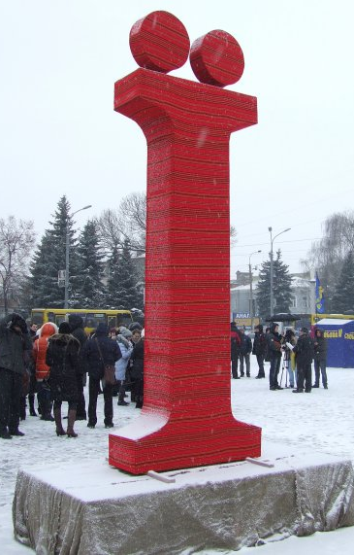 | А) Київ, 2023 р., Міжнародний день грамотності
2. 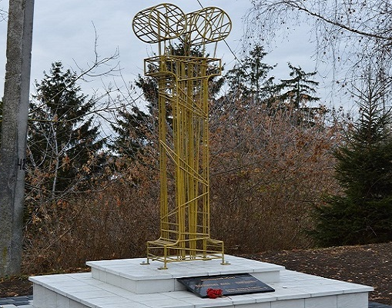 | Б) Рівне, 2013 р., Міжнародний день рідної мови
3. 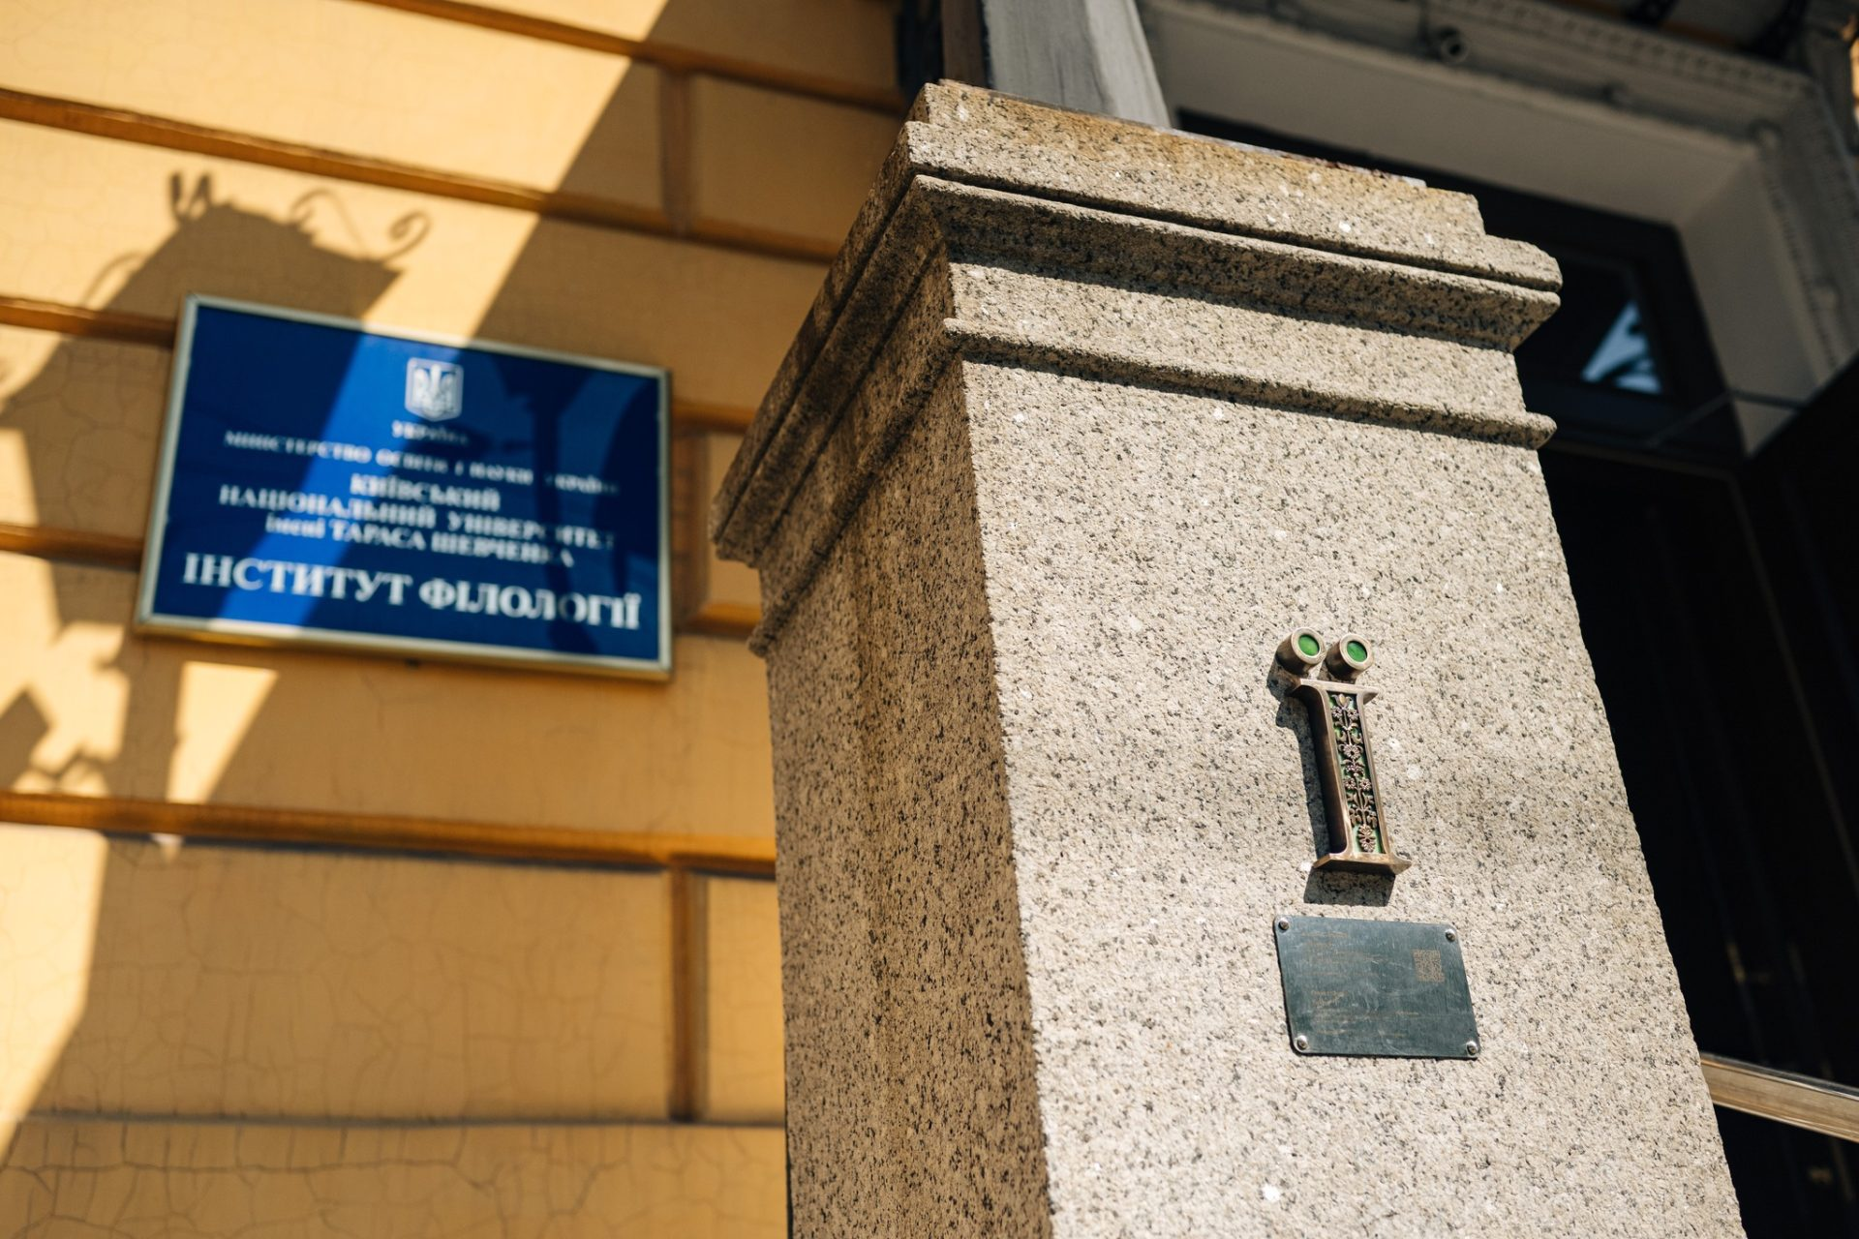 | В) Ланівці, Тернопільська область, 2021 р., День української писемності та мови
(Код: 1Б, 2В, 3А)
- Чи доводилося вам чути / читати, що українці, учасники руху спротиву «Жовта стрічка», на окупованих територіях теж святкували День писемности та мови. Опрацюйте інформацію за покликанням: https://chytomo.com/iak-projshov-den-ukrainskoi-pysemnosty-ta-movy.
- Поділіться думками / враженнями. Що нового дізналися?
Практичний модуль 1
«Килим думок» (робота в парах / мінігрупах)
Запишіть за 2 хв якомога більше слів на букву Ї. Які з них є асоціативними / колоритними? Представте свої напрацюванням іншим учасникам студії. Які нові слова почули / пригадали? Що вони значать?
«Уважні споживачі»
Прочитайте частини інструкцій до лікарських препаратів. Зверніть увагу на виділені словосполучення. Дослідіть, чи всі вони є нормативними. Аргументуйте відповідь.
- Дієтичну добавку рекомендується приймати по 1 таблетці на день під час прийому їжі.
- Водорозчинні вітаміни не рекомендовано приймати в процесі їди.
- Приймати по 1 капсулі в день під час їжі, не перевищуючи рекомендовану добову дозу.
- Таблетки приймати до їди, запиваючи достатньою кількістю рідини.
Складіть схему-підказку для розрізнення паронімів їда – їжа.
Методичний коментар. Візуалізовані навчальні матеріали до практичних завдань експрес-студії представлені на авторському сайті «Українська мова як державна» (https://mova.moippo.mk.ua/).
«Вимовляймо по-українськи»
Прочитайте слова, правильно наголошуючи. Яку закономірність помітили? Сформулюйте правило-підказку.
- Україна, українці, українська мова, українськомовний;
- Південноукраїнськ, підденноукраїнський ліцей;
- Малоукраїнка, малоукраїнська гімназія.
Поясніть принцип написання слів. Де можна припуститися помилок?
Теоретико-інформаційний модуль 2
«Мовограй»
- Які цікаві факти / судження / фейки про букву Ґ ви чули?
- Чому її називають репресованою?
- З якою буквою плутають?
- Які слова вживаємо з Ґ?
- У яких можлива варіантність (на вибір мовця)?
Практичний модуль 2
Швидкотест «Г чи Ґ»
Виберіть варіант правильної вимови в кожній позиції:
1. А) телеграм у гаджеті  Б) телеграм у ґаджеті  В) телеґрам у гаджеті  Г) телеґрам у ґаджеті | 4. А) гугл-пошук про Гренландію  Б) гугл-пошук про Ґренландію  В) ґуґл-пошук про Гренландію  Г) ґуґл-пошук про Ґренландію
2. А) обгрунтувати гендерну рівність  Б) обгрунтувати ґендерну рівність  В) обґрунтувати гендерну рівність  Г) обґрунтувати ґендерну рівність | 5. А) гудзик на ганку  Б) гудзик на ґанку  В) ґудзик на ганку  Г) ґудзик на ґанку
3. А) редагувати збірку Гейне  Б) редагувати збірку Ґейне  В) редаґувати збірку Гейне  Г) редаґувати збірку Ґейне | Ключ: 1А; 2В; 3А/Б; 4А; 5Г
«Вправні редактори»
Проаналізуйте інфографіку, створену штучним інтелектом, – варіант виконаного завдання за промптом. Чи можна її використати як готовий медіапродукт. Чому? Відредагуйте (за потреби).
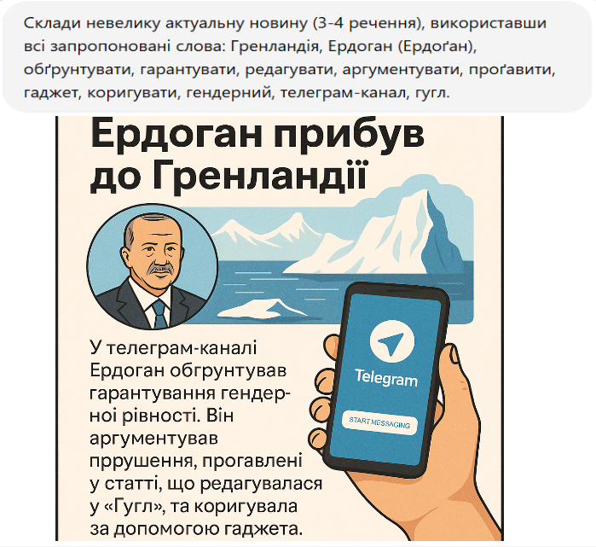
Теоретико-інформаційний модуль 3
«Мовограй»
- У чому колоритність вимови українського [ч]?
- У яких позиціях звучить твердо, у яких – м’яко?
- Які вправи будуть ефективними для відпрацювання нормативної вимови цього звука?
Практичний модуль 3
«Чистий [ч]»
Прочитайте словосполучення, контролюючи вимову в «проблемних» позиціях. Із двома (на вибір) складіть усно речення.
- четвер 14 червня, 1404 учні;
- чергові вчителі, чистий щоденник;
- чашка гарячого чорничного чаю зі смачним печивом;
- читати чистомовки, щаслива дівчинка;
- Черкаси і Чернівці, чернігівське чудо.
«Словотворення» (робота в парах)
Утворіть якомога більше спільнокореневих слів від лексеми «читання». Вимовіть їх відповідно до орфоепічних норм сучасної української мови. Чи в усіх словах зберігаємо твердість звука [ч]?
«Підступні пароніми» (робота в групах)
Поясніть лексичне значення (спільне й відмінне) запропонованих паронімів, склавши з ними речення. Представте свої напрацювання. За потреби доповніть виступи-пояснення інших груп. Зверніть увагу на нормативне наголошування слів.
І група: читач – читець, чіткий – читкий;
ІІ група: читацький – читецький – читальний;
ІІІ група: читаність – начитаність, читанка – читалка.
Рефлексійний модуль
«Рефлексійна руханка»
- Пощипайте вуха, якщо почули відповіді на актуальні запитання.
- Поклацайте пальцями, якщо записали корисні ідеї.
- Виструнчиться, якщо було втомливо чи нецікаво.
- Посміхніться, якщо скептично поставилися до озвученої інформації.
- Поплескайте в долоні, якщо задоволені від сьогоднішньої роботи.
- Потупотіть, якщо запитань стало ще більше, ніж було.
- Обійміть себе тепленько, якщо готові до подальшого професійного розвитку й удосконалення мовно-комунікативної компетентності.
Висновки й перспективи досліджень. Експрес-студія є інноваційною формою інтенсивного навчання з метою вдосконалення мовно-комунікативної / державомовної компетентності педагогічних працівників у системі післядипломної освіти. Змодельована з урахуванням характерних методичних ознак і принципів, вона сприяє розвиткові не тільки предметних, а й ключових компетентностей освітян – фахівців усіх освітніх галузей, забезпечуючи формування якісного українськомовного середовища.
Описана модульна будова експрес-студії забезпечує логічну послідовність, цілісність і високу ефективність інтенсивного мовного навчання, поєднуючи діагностику, мотивацію, теорію, практику та рефлексію в єдину освітню систему. Представлені її структурні варіанти дають змогу учасникам заходу вдало адаптувати навчальний матеріал для його максимально ефективного засвоєння.
Методичний інструментарій моделювання експрес-студії передбачає застосування сучасних освітніх технік, методів і прийомів результативної співпраці з педагогічними працівниками в опануванні різних мовних тем. Найбільш продуктивними технологіями із продемонстрованими прикладами проведених заходів є проблемне, тренінгове, здоров’язбережувальне та інтерактивне навчання. Запропонована розробка експрес-студії «Українською про українське» демонструє практичне втілення представлених теоретичних ідей і є прикладом використання сучасних методичних інструментів у навчанні дорослих.
Перспективу наукових розвідок убачаємо в поглибленому вивченні дидактичного потенціалу експрес-студії в системі післядипломної педагогічної освіти, зокрема в розробленні та експериментальній перевірці її моделей із різною тривалістю і змістовим наповненням.
СПИСОК ВИКОРИСТАНОЇ ЛІТЕРАТУРИ
- Богосвятська А. І., Кіба М. В. Давайте відпочинемо! Острівець здоров’я, усмішок і позитиву на уроці. Випуск перший «Сезонні валеохвилинки». Посібник для вчителя-практика. – К.: Задруга, 2017. – 64 с.
- Голуб Н. Б., Горошкіна О. М. Методи проблемного навчання української мови в закладах загальної середньої освіти / Н. Б. Голуб // Вісник Глухівського національного педагогічного університету імені Олександра Довженка. Серія: Педагогічні науки. – 2023. – № 3 (53). – С. 200–205. – DOI : https://doi.org/10.31376/2410-0897-2023-3-53-200-205.
- Клименюк Н. В. Сучасні стратегії створення середовища професійного ставлення педагога / Н. В. Клименюк // Вересень: науково-методичний, інформаційно-освітній журнал. – 2024. – № 3. – С. 126–139. – DOI: https://doi.org/10.54662/veresen.3.2024.11.
- Кузнєцова А. М., Лукьяненко Д. В. Інтелект-руханка як складова сучасного уроку зарубіжної літератури / А. М. Кузнєцова, Д. В. Лукьяненко // Зарубіжна література в школах України. – 2021. – № 1. – С. 8–13.
- Лівандовська І. А., Коляда І. І. Використання сучасних тренінгових технологій на уроках української мови в контексті Нової української школи / І. А. Лівандовська // Сучасні тренінгові технології для розвитку особистості: еко-тренінги. Збірник наукових праць за матеріалами Всеукраїнської науково-практичної конференції (м. Умань, 14 травня 2020 року) / За заг. ред. Т. Д. Перепелюк. – Умань, 2020. – 107 с. – С. 53–56.
- Мельник Л. Б., Ховалко Р. А. Проблемний підхід на уроці української мови в системі особистісно зорієнтованого навчання / Л. Б. Мельник // Науковий вісник Дрогобицького державного педагогічного університету імені Івана Франка. Серія: Філологічні науки (мовознавство): зб. наук. праць. – Дрогобич, 2024. – № 22. – С. 36–40. DOI https://doi.org/10.24919/2663-6042.22. 2024.6.
- Прокопенко І. А. Ефективні стилі взаємодії та форми навчання в освіті дорослих / І. А. Прокопенко // Освіта дорослих: світові тенденції, українські реалії та перспективи : монографія / За заг. ред. акад. Н. Г. Ничкало, акад. І. Ф. Прокопенка. – Київ, Харків, 2020. – 544 с. – С. 134–140.
- Сисоєва С. О. Інноваційні форми професійного розвитку педагогів у системі післядипломної освіти / С. О. Сисоєва // Вісник післядипломної освіти. – 2019. – № 7 (36). – С. 5–14.
- Черниш О. А. Експрес-курси та мовні студії як засіб подолання мовного бар’єру у педагогів / О. А. Черниш // Науковий вісник Ужгородського університету. Серія: «Педагогіка. Соціальна робота». – 2024. – Вип. 1 (54). – С. 210–214.

EXPRESS STUDY AS A PRODUCTIVE FORM OF
INTENSIVE LANGUAGE TRAINING IN THE SYSTEM OF POSTGRADUATE PEDAGOGICAL EDUCATION

Kuznietsova Anastasiia,
Acting Head of the Department of Theory and
Methodology of Language-Literary
and Artistic-Aesthetic Education
Mykolaiv In-Service Teachers Training Institute
4-а Admiralska Street, Mykolaiv, 54001, Ukraine
anastasiia.kuznietsova@moippo.mk.ua

The article examines the express studio as an innovative and productive form of intensive language training for teachers within the postgraduate pedagogical education system. The relevance of the research stems from the need to enhance educators’ communicative competence and proficiency in the state language in the context of educational transformations.
The theoretical and methodological foundations of organizing express studios in adult education are analyzed, and their purpose, objectives, content, and distinctive features are defined. The rationale for a modular structure is substantiated; the studio integrates diagnostic, motivational, theoretical, practical, and reflective modules, ensuring coherence, dynamism, and effectiveness of intensive language training. Key characteristics of the language express studio are revealed, including immersion in the language environment, the predominance of practical activities, interactive cooperation among participants, a focus on learning outcomes, and the creation of a psychologically supportive educational environment.
The study identifies effective educational technologies, methods, and strategies for designing and implementing express studios, with emphasis on problem-based, training-oriented, interactive, and health-preserving practices. Examples of their implementation within in-service teacher training courses are provided. The author introduces the novel express studio «In Ukrainian about Ukrainian», delivered for the staff of the Mykolaiv In-Service Teachers Training Institute and regional educators during Ukrainian Language Week. In conclusion, the express studio is an effective tool for developing teachers’ state language proficiency and represents a promising form for intensive professional training in postgraduate pedagogical education.
Keywords: adult education forms; express studio; intensive language training; language and communicative competence; state language proficiency; postgraduate pedagogical education.

REFERENCES
- Bohosviatska, A. I., & Kiba, M. V. (2017). Davaite vidpochynemo! Ostrivets zdorovia, usmishok i pozytyvu na urotsi. Vypusk pershyi: Sezonni valeokhvylynky [Let’s have a rest! An island of health, smiles, and positivity in the lesson. Issue 1: Seasonal wellness minutes]. Kyiv, Ukraine: Zadruga (ukr).
- Chernysh, O. A. (2024). Ekspres-kursy ta movni studii yak zasib podolannia movnykh barieriv u vchyteliv [Express courses and language studios as a means of overcoming language barriers among teachers]. Naukovyi visnyk Uzhhorodskoho universytetu. Seriia: Pedahohika. Sotsialna robota, 1(54), 210–214 (ukr).
- Holub, N. B., & Horoshkina, O. M. (2023). Metodyka problemnoho navchannia ukrainskoi movy v zakladakh zahalnoi serednoi osvity [Methods of problem-based learning of the Ukrainian language in general secondary education institutions]. Visnyk Hlukhivskoho natsionalnoho pedahohichnoho universytetu imeni Oleksandra Dovzhenka. Seriia: Pedahohichni nauky, (3[53]), 200–205. DOI: https://doi.org/10.31376/2410-0897-2023-3-53-200-205 (ukr).
- Klymeniuk, N. V. (2024). Suchasni stratehii stvorennia seredovyshcha profesiinoho stavlennia vchytelia [Modern strategies for creating an environment of a teacher’s professional attitude]. Veresen, (3), 126–139. DOI: https://doi.org/10.54662/veresen.3.2024.11 (ukr).
- Kuznietsova, A. M., & Lukianenko, D. V. (2021). Intelektualno-rukhova diialnist yak komponent suchasnoho uroku zarubizhnoi literatury [Intellect-movement activities as a component of a modern Foreign literature lesson]. Zarubizhna literatura v shkolakh Ukrainy, (1), 8–13 (ukr).
- Livandovska, I. A., & Koliada, I. I. (2020). Vykorystannia suchasnykh treninhovykh tekhnolohii na urokakh ukrainskoi movy v konteksti Novoi ukrainskoi shkoly [The use of modern training technologies in Ukrainian language lessons in the context of the New Ukrainian School]. Suchasni treninhovi tekhnolohii dlia rozvytku osobystosti: eko-treninhy. Uman (pp. 53–56) (ukr).
- Melnyk, L. B., & Khovalko, R. A. (2024). Problemnyi pidkhid na urokakh ukrainskoi movy v systemi osobystisno oriientovanoho navchannia [Problem-based approach in Ukrainian language lessons within the system of personality-oriented learning]. Naukovyi visnyk Drohobytskoho derzhavnoho pedahohichnoho universytetu imeni Ivana Franka. Seriia: Filolohichni nauky (movoznavstvo), (22), 36–40. DOI: https://doi.org/10.24919/2663-6042.22.2024.6 (ukr).
- Prokopenko, I. A. (2020). Efektyvni styli vzaiemodii ta formy navchannia v osviti doroslykh [Effective interaction styles and forms of learning in adult education]. In N. H. Nychkalo & I. F. Prokopenko (Eds.). Osvita doroslykh: svitovi tendentsii, ukrainski realii ta perspektyvy (pp. 134–140) (ukr).
- Sysoieva, S. O. (2019). Innovatsiini formy profesiinoho rozvytku vchyteliv u systemi pisliadyplomnoi osvity [Innovative forms of teachers’ professional development in the system of postgraduate education]. Visnyk pisliadyplomnoi osvity, (7[36]), 5–14 (ukr).

Стаття надійшла до редакції 02.02.2026
Прийнято до друку 00.00.2026

